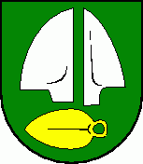OBEC SILADICE, Obecný úrad, č. 232, 920 52 Siladice, IČO: 00312967

Na základe vyhlásenia volieb do orgánov samosprávy obcí rozhodnutím predsedu Národnej rady Slovenskej republiky č. 191/2014 zo 7. júla 2014, ktorých deň konania je určený

na sobotu 15. novembra 2014 od 7:00 do 20:00 hodiny,

v zmysle zákona č.346/1990 Zb. o voľbách do orgánov samosprávy obcí v znení neskorších predpisov určujem nasledovného zamestnanca obce zodpovedného za organizačno-technické zabezpečenie volieb do orgánov samosprávy obcí v obci Siladice:
Zuzanu Jurišovú

V Siladiciach 01.08.2014

Jana Chynoradská
starostka obce

Telefón: 033/744 51 22 FAX: 033/742 32 28 e-mail: obecnyuradsiladice@gmail.com

